Муниципальное бюджетное дошкольное образовательное учреждение
«Детский сад комбинированного вида № 46 «Золотой петушок»

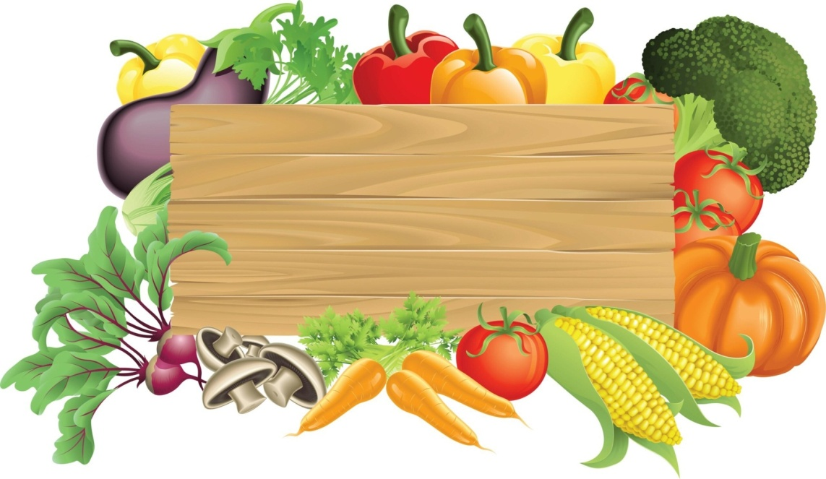

Дидактическая игра по развитию речи
для детей старшего дошкольного возраста
«Овощи – огород»

Авторы:
Кокорина Евгения Валерьевна, воспитатель
Янышевская Наталья Викторовна, воспитатель

Междуреченск, 2024
Актуальность
Ребенок с хорошо развитой речью легко вступает в общение с окружающими, может понятно выразить свои мысли и желания, задать вопросы, договориться со сверстниками о совместной игре. Однако, ни для кого не секрет, что количество детей, имеющих речевые нарушения неуклонно растет год от года, а живое общение детям в настоящее времязачастую заменяют гаджеты, компьютеры и телевизоры.
Речевое развитие детей является одной из главных задач, реализуемых в детском саду.Для лучшего усвоения материала и формирования грамотной речи, необходимо использовать такие средства и приемы, которые будут способствовать лучшему усвоению знаний в данной области.
Дидактические игры – одно из средств воспитания и обучения детей дошкольного возраста. Как и любые игры, они являются незаменимым источником энергии и живительной силы для каждого ребенка. Дидактические игры увлекают детей, вызывают в них огромный интерес. Благодаря дидактическим играм ребенок незаметно получает нужные знания и умения. В процессе игры ребенок общается, выражает свои мысли, суждения, у него формируется правильный грамматический строй, развивается связная и диалогическая речь. Благодаря дидактическим играм речь ребенка становится более ясной и понятной. Используя в своей работе данные игры, можно выполнить многие педагогические задачи. Нельзя не отметить, что данные игры, завораживают детей своей красочностью, яркостью. Дидактические игры легко можно сделать своими руками из подручного материала. Сами дети могут участвовать в создании игры. Занятия по созданию дидактической игры будут интересны любому ребенку.
Предлагаем Вашему вниманию разработанную и активно используемую в практической деятельности дидактическую игру «Овощи – огород». Целью данной игры является развитие грамматического строя и связной речи на основе материала по лексической теме "Овощи"; развитие зрительного и слухового внимания, памяти и мышления.
Дидактическая игра включает в себя: набор овощей (помидор, лук, капуста, баклажан, свёкла, огурец, перец, морковь) - 48 шт; «грядка», пугало Яша.
Используемые материалыдля игры: картонная коробка, ламинированные изображения овощей и огорода, лист тонкого мягкого поролона для грядки.
Практическая значимость: дидактическая игра «Овощи - огород» может быть использована педагогами в работе с детьми как в организованной образовательной, так и в игровой деятельности:
- ознакомление с окружающим миром,
- формирование элементарных математических представлений,
- сюжетные игры.

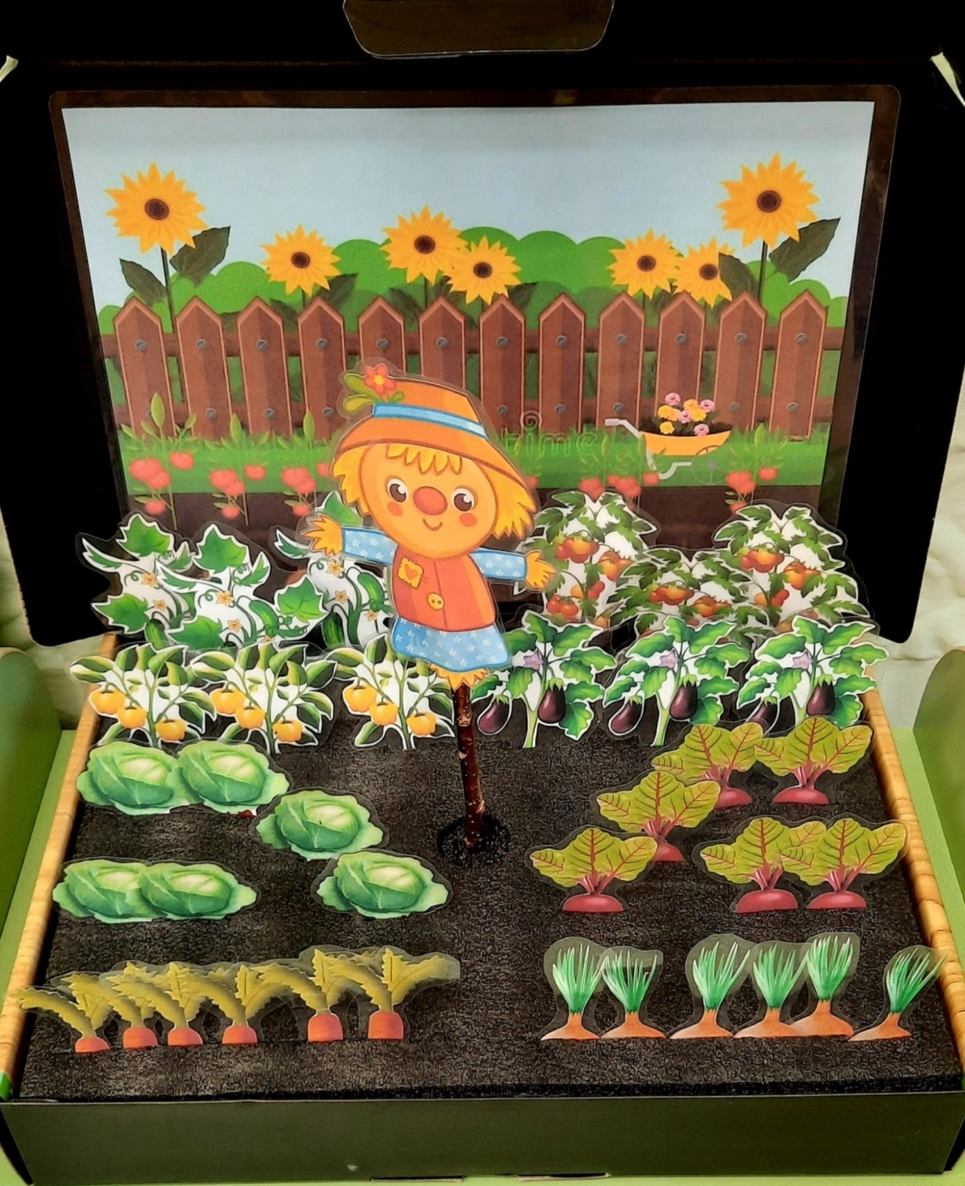

Цель:Активизация и обогащение словаря ребенка по теме «Овощи». Формирование грамматического строя речи.
Задачи:
- развивать умение детей узнавать овощи по описанию;
- учить образовывать существительные с уменьшительно-ласкательными суффиксами;
- обучать образованию множественного числа существительных;
- помочь усвоить глаголы с различным значением;
- учить подбирать описательные прилагательные к существительным;
- учить употреблять в речи предложения со значением противопоставления,

Игра «Отгадай загадки»
Задача:развивать умение детей узнавать овощи по описанию.
Описание:Ребенок высаживает отгаданные овощи на грядку.

Круглолица, белолица,  любит вдоволь пить водицу.  У неё листочки с хрустом, а зовут её (капуста) | Красная девица  Росла в темнице,  Люди в руки брали,  Косы обрывали….— морковь
Под землею подрастала,  Круглой и бордовой стала.  Под дождем на грядке мокла  И попала в борщ к нам… — свекла | Яркие фонарики на кустах висят,  Словно здесь проходит праздничный парад.  Зеленые, красные, желтые плоды,  Кто они такие, узнаешь их ты?— перцы
Эти крепкие ребятки  В листьях прячутся на грядке.  Лежебоки-близнецы  Зеленеют… — огурцы | На кустах тепличных красные плоды,  Толстые, пузатые, узнаешь их ты?  Как большие ягоды на веточках висят  С нетерпеньем просятся в овощной салат.  (Помидор)
В десять одежек плотно одет,  Часто приходит к нам на обед.  Но лишь за стол ты его позовешь,  Сам не заметишь, как слезы прольешь.  (Лук) | Он совсем, как кабачок,  Но фиолетового цвета.  «Синеньким» зовут его  Люди добрые за это.  (Баклажан)

Игра «Ласковые овощи»
Задачи: обучать образованию существительных с уменьшительно-ласкательными суффиксами; обучать образованию множественного числа существительных.
Описание:
Педагог называет обычное название овоща, а ребенок называет овощ ласково.
Помидор – помидорчик
Огурец – огурчик
Морковь – морковочка
Баклажан – баклажанчик
Капуста – капусточка
Свёкла – свеколочка
Лук – лучок
Перец – перчик

Игра «Поможем пугалу Яше собрать урожай»
Задачи:помочь усвоить глаголы с различным значением.
Описание:Педагог уточняет:
- Где растут овощи? (на земле, под землёй)
- Как собирают овощи, которые растут на земле, на кусте? (срывают, срезают)
- Как собирают овощи, которые растут под землёй? (выкапывают, выдёргивают)
Осенью в огороде овощи поспевают и их убирают по- разному.
-Как убирают картофель? (Картофель выкапывают).
- Как убирают помидоры, огурцы, горох, перец? (помидоры, огурцы, горох, перец собирают).
- Как убирают капусту, кабачки? (Капусту, кабачки срезают)
- Как убирают редис, свёклу, репу? (Репу, свёклу, редис выдёргивают из земли)

Ребенок помогает собрать урожай, убирая овощ с грядки в огороде.
- Я срезаю капусту.
- Я дергаю морковь.
- Я срываю перец.
- Я выдергиваю лук.
- Я срываю огурцы.
- Я срываю баклажаны.
- Я выдергиваю свеклу.
- Я срываю помидор.
- Я выкапываю картофель.

Игра «Сравни овощи»
Задачи:учить подбирать описательные прилагательные к существительным; употреблять в речи предложения со значением противопоставления.
Описание:Педагог срывает один овощ и говорит: «Помидор круглый, а морковка…?». Ребенок вырывает морковку, повторяет слова педагога и продолжает предложение: «Помидор круглый, а морковка треугольная».
Редиска мелкая, аредька…
Огурец овальный, атыква…
Лук горький, аморковка…
Помидор кислый, ачеснок…
Огурец зелёный, асвёкла…
Морковка в земле, апомидор…
Игра «Поварята»
Задачи: учить образовывать прилагательное от существительного.
Описание:
Ребенку предлагается ответить «Какой получится …?»
Сок из моркови – морковный
Сок из капусты - капустный
Сок из свёклы –свекольный
Салат из огурцов - огуречный
Салат из картофеля - картофельный
Суп из гороха - гороховый
Икра из кабачков – кабачковая
Салат из лука –луковый

Игра «Расскажи про овощ»
Задачи: учить составлять описательный рассказ об овощах с опорой на схему.
Описание:Педагог знакомит ребенка с каждым условным обозначением схемы.
План рассказа:
- Что это за предмет?
- Где растет? (лес, сад, огород)
- Какой овощ на вкус? Какой на ощупь?
- Какой формы овощ?
- Какого цвета овощ?
- Что можно приготовить из овоща?
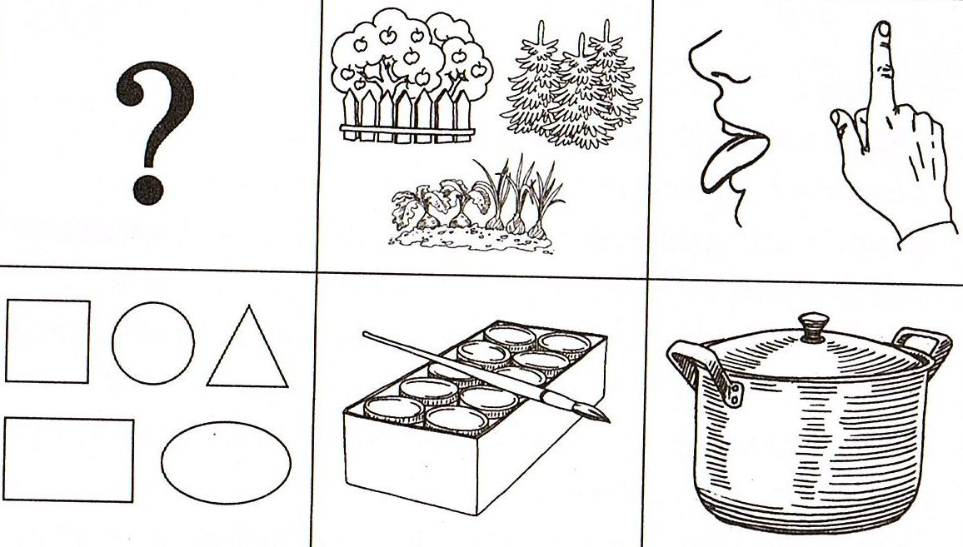

Литература:
1. А.К. Бондаренко «Дидактические игры в детском саду» 1991 г. Москва «Просвещение»
2. О.Н. Бочкарева «Игровая деятельность на занятиях по развитию речи» 2008г. Волгоград.
3. А.Н. Сорокина «Дидактические игры в детском саду»1982г. Москва «Просвещение»
4. М.М. Алексеева, В.И. Яшина, Методика развития речи и обучение родному языку дошкольников - М,; "Академия", 1998
5. Ушакова О.С., Арушанова А.Г., Струнина Е.М. Придумай слово. Речевые игры и упражнения для дошкольников - М., "Просвещение", 1996
16. Шорохова О.А Речевое развитие ребенка - М., 2009
7. Г.С. Швайко «Игры и игровые упражнения для развития речи.

Приложение 1
